Vyrobte si veselá 3D písmena s novými spreji Primalex
Praha 15. června 2022 – Plánujete narozeninovou oslavu, baby shower, rozlučku se svobodou, svatbu nebo životní jubileum? Žádná taková událost se neobejde bez slavnostní výzdoby, jako jsou květiny, balónky, konfety, girlandy nebo papírová 3D písmena. Písmena můžete pomocí nových sprejů Primalex s křídovým efektem navíc rozveselit barvami a sladit je se zbytkem výzdoby.

Populární dekorace pro každou příležitost
Papírová 3D písmena koupíte v papírnictví nebo ve speciálních obchodech s párty a svatebními dekoracemi. K dostání jsou jak celé nápisy jako „love“, tak i samostatná písmena. Můžete si tedy jednoduše sestavit jméno oslavence, iniciály novomanželů i osobní vzkazy jako „Vítej doma“. A pokud rádi tvoříte, můžete si písmena sami vyrobit z kartonu nebo staré krabice. Na internetu je dostupná řada návodů na jejich výrobu.

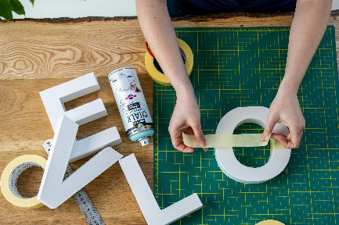
Nešetřete barvami
Ať už se rozhodnete si písmena vyrobit nebo koupit, neměli byste se spokojit s jejich nudnou bílou či hnědou barvou. S novými Primalex barvami ve spreji s křídovým efektem můžete 3D písmena rozveselit až čtrnácti jemnými matnými odstíny. Spreje jsou navíc vhodné nejen na papír, ale i na dřevo, kov, kámen, sklo a další povrchy. Můžete tak s písmeny barevně sladit i další výzdobu, jako například girlandu nebo vázu na květiny.

Tyto spreje se navíc velmi snadno aplikují, rychle schnou a vytvářejí povrch odolný vůči mechanickému poškození i vnějším povětrnostním vlivům. Pro použití na větší plochy také oceníte širší trysku, která je uložena prakticky ve víku každého křídového spreje Primalex.

Jak na hravá křídová písmena
Písmena očištěná od prachu a dalších nečistot nejprve polepte krycí páskou podle toho, jaký jim chcete dát výsledný barvený vzhled. Můžete je například rozdělit na dvě různě barevné poloviny nebo na nich vytvořit strakaté pruhy. Páska musí na povrch písmen dobře přiléhat, aby pod ni barva nezatekla.
NÁŠ TIP: Na finální přelakování můžete použít také nový Primalex sprej se třpytkami. Tento syntetický lesklý lak výborně přilne na různé druhy povrchů, rychle schne a odolá vnějším povětrnostním vlivům. Dostupný je ve variantě se stříbrnými, zlatými a barevnými třpytkami.
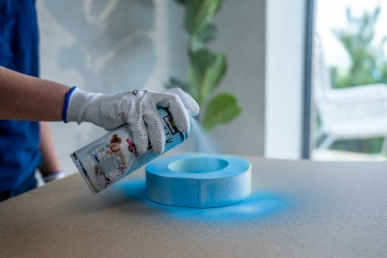
Sprej Primalex s křídovým efektem před použitím důkladně protřepejte, dokud nebude slyšet volný pohyb kuličky v nádobě. Barvu aplikujte rovnoměrně ze vzdálenosti 20–30 cm v ucelených pásech a v tenké vrstvě. Nádobku přitom držte ve svislé poloze. Druhou vrstvu pak nanášejte kolmo k předchozímu směru nástřiku. Barvu nechte zaschnout 5–10 minut. Poté krycí pásku opatrně sloupněte. Pokud chcete zvýšit odolnost barvy, můžete na závěr použít ještě Primalex matný lak ve spreji.

O značce Primalex
Základem sortimentu značky Primalex jsou malířské nátěry, které si získaly oblibu jednoduchou aplikací, velkým výběrem druhů a především trvale stabilní kvalitou, která je vedle vlastní laboratoře kontrolována také organizací ITC Zlín. Primalex je jednou z mála značek, jež zavedla certifikaci podle systémů ISO 9001, ISO 14001 a OHSAS 18001 společně, a získala tak Zlatý certifikát pro integrovaný systém řízení. Obdržela také mezinárodně uznávané certifikáty IQNet. Primalex dodává na trh kompletní spektrum nátěrových hmot zahrnující vnitřní malířské nátěry, fasádní barvy, omítky a barvy na kov i dřevo. Disponuje sítí více než 400 tónovacích center pro tónování nátěrových hmot. Ta je nejširší v rámci České i Slovenské republiky s ideální dostupností pro spotřebitele ve všech regionech.
Podrobnější informace získáte na www.primalex.cz. Primalex najdete i na Facebooku, Instagramu a YouTube.

Pro více informací prosím kontaktujte:

Barbora Blahnová
doblogoo s.r.o.
Mobil: +420 771 172 460
E-mail: barbora@doblogoo.cz

Silvia Dyrcová
PPG DECO CZECH a.s.
Senior Marketing Manager
Mobil: +420 724 983 719
E-mail: silvia.dyrcova@ppg.com

